Туризм саласындағы мемлекеттік көрсетілетін қызметтер регламенттерін бекіту туралы
Күшін жойған
Ақмола облысы әкімдігінің 2015 жылғы 10 тамыздағы № А-8/384 қаулысы. Ақмола облысының Әділет департаментінде 2015 жылғы 17 қыркүйекте № 4979 болып тіркелді. Күші жойылды - Ақмола облысы әкімдігінің 2020 жылғы 24 маусымдағы № А-7/333 қаулысымен
Ескерту. Күші жойылды - Ақмола облысы әкімдігінің 24.06.2020 № А-7/333 (ресми жарияланған күнінен бастап қолданысқа енгізіледі) қаулысымен.
"Мемлекеттік көрсетілетін қызметтер туралы" 2013 жылғы 15 сәуірдегі Қазақстан Республикасы Заңының 16-бабындағы 3-тармағына сәйкес, Ақмола облысының әкімдігі ҚАУЛЫ ЕТЕДІ:
1. Қоса беріліп отырған:
1) "Туристік операторлық қызметті (туроператорлық қызмет) жүзеге асыруға лицензия беру" мемлекеттік көрсетілетін қызмет регламенті;
2) Туристік ақпаратты, оның ішінде туристік әлеует, туризм объектілері мен туристік қызметті жүзеге асыратын тұлғалар туралы ақпаратты беру" мемлекеттік көрсетілетін қызмет регламенті бекітілсін.
Ескерту. 1-тармаққа өзгеріс енгізілді - Ақмола облысы әкімдігінің 15.04.2016 № А-5/166 (ресми жарияланған күнінен бастап қолданысқа енгізіледі) қаулысымен.
2. Күші жойылды деп танылсын:
1) "Туристік ақпарат, оның ішінде туристік әлеует, туризм обьектілері және туристік қызметті жүзеге асыратын тұлғалар туралы туристік ақпарат беру" мемлекеттік көрсетілетін қызметтің регламентін бекіту туралы" Ақмола облысы әкімдігінің 2014 жылғы 3 сәуірдегі № А-4/122 қаулысы (Нормативтік құқықтық актілерді мемлекеттік тіркеу тізілімде № 4161 болып тіркелген, "Әділет" ақпараттық-құқықтық жүйесінде 2014 жылғы 2 маусымда жарияланған);
2) "Туристік ақпарат, оның ішінде туристік әлеует, туризм обьектілері және туристік қызметті жүзеге асыратын тұлғалар туралы туристік ақпарат беру" мемлекеттік көрсетілетін қызметтің регламентін бекіту туралы" Ақмола облысы әкімдігінің 2014 жылғы 3 сәуірдегі № А-4/122 қаулысына өзгерістер және толықтырулар енгізу туралы" Ақмола облысы әкімдігінің 2014 жылғы 4 шілдедегі № А-6/285 қаулысы (Нормативтік құқықтық актілерді мемлекеттік тіркеу тізілімде № 4310 болып тіркелген, "Арқа ажары" және "Акмолинская правда" газеттерінде 2014 жылғы 19 тамызда жарияланған).
3. Осы қаулының орындалуын бақылау Ақмола облысы әкімінің бірінші орынбасары Қ.М. Отаровқа жүктелсін.
4. Облыс әкімдігінің осы қаулысы Ақмола облысының Әділет департаментінде мемлекеттік тіркелген күнінен бастап күшіне енеді және ресми жарияланған күнінен бастап 10 күнтізбелік күннен кейін, бірақ "Туризм саласындағы мемлекеттік көрсетілетін қызметтердің стандарттарын бекіту туралы" Қазақстан Республикасы Инвестициялар және даму министрінің 2015 жылғы 28 сәуірдегі № 495 бұйрығы күшіне енгеннен бұрын емес қолданысқа енгізіледі.
Ақмола облысының әкімі | С.Кулагин
Ақмола облысы әкімдігінің
2015 жылғы 10 тамыздағы
№ А-8/384 қаулысымен
бекітілген
"Туристік операторлық қызметті (туроператорлық қызмет) жүзеге асыруға лицензия беру" мемлекеттік көрсетілетін қызмет регламенті
Ескерту. Регламент жаңа редакцияда - Ақмола облысы әкімдігінің 05.11.2019 № А-11/531 (ресми жарияланған күнінен бастап қолданысқа енгізіледі) қаулысымен.
1. Жалпы ережелер
1. "Туристік операторлық қызметті (туроператорлық қызмет) жүзеге асыруға лицензия беру" мемлекеттік көрсетілетін қызмет (бұдан әрі – мемлекеттік көрсетілетін қызмет) "Ақмола облысының туризм басқармасы" мемлекеттік мекемесімен (бұдан әрі – көрсетілетін қызметті беруші) көрсетіледі.
Өтініштерді қабылдау және мемлекеттік қызмет көрсету нәтижелерін беру "www.egov.kz, www.elicense.kz "электрондық үкімет" веб-порталы (бұдан әрі – портал) арқылы жүзеге асырылады.
2. Мемлекеттік көрсетілетін қызмет нысаны: электрондық.
3. Мемлекеттік қызмет көрсетудің нәтижесі: туристік операторлық қызметке (туроператорлық қызмет) лицензия, лицензияны қайта рәсімдеу, не Қазақстан Республикасы Инвестициялар және даму министрінің 2015 жылғы 28 сәуірдегі № 495 бұйрығымен (Нормативтік құқықтық актілерді мемлекеттік тіркеу тізілімінде № 11578 болып тіркелген) бекітілген "Туристік операторлық қызметті (туроператорлық қызмет) жүзеге асыруға лицензия беру" мемлекеттік көрсетілетін қызмет стандартының (бұдан әрі – Стандарт) 10-тармағында көзделген жағдайлар мен негіздер бойынша мемлекеттік қызметті көрсетуден бас тарту туралы дәлелді жауап.
Мемлекеттік қызмет көрсету нәтижесін ұсыну нысаны: электрондық.
2. Мемлекеттік қызмет көрсету процесінде көрсетілетін қызметті берушінің құрылымдық бөлімшелерінің (қызметкерлерінің) әрекет тәртібінің сипаттамасы
4. Мемлекеттік көрсетілетін қызметті алу үшін көрсетілетін қызметті алушы Стандарттың 9-тармағында көрсетілген құжаттарды ұсынады.
5. Мемлекеттік көрсетілетін қызмет көрсету процесінің құрамына кіретін әрбір рәсімнің (әрекетінің) мазмұны, оны орындаудың ұзақтығы:
1) көрсетілетін қызметті беруші кеңсе маманы құжаттарды қабылдауды іске асырады, "Е-лицензиялау" мемлекеттік деректер базасы" ақпараттық жүйесінде (бұдан әрі – "Е-лицензиялау" МДБ АЖ) тіркеуді жүргізеді – 20 минут;
2) көрсетілетін қызметті берушінің басшысы құжаттарды қарайды және көрсетілетін қызметті берушінің жауапты орындаушысын анықтайды – 1 сағат;
3) көрсетілетін қызметті берушінің жауапты орындаушысы:
лицензияны беру, заңды тұлға – лицензиаты басқа заңды тұлғаға бөліп шығу, бөліну нысанында қайта ұйымдасқан кезде лицензияны қайта рәсімдеу кезде – көрсетілетін қызметті алушының біліктілік талаптарға сәйкестігіне тексеру жүргізеді, лицензия, қайта рәсімделген лицензия немесе бас тарту туралы дәлелді жауап дайындайды – 4 жұмыс күні;
қайта рәсімделген лицензияны берген кезде – келіп түскен құжаттарды тексереді, қайта рәсімделген лицензияны немесе бас тарту туралы дәлелді жауап дайындайды – 2 жұмыс күні;
4) көрсетілетін қызметті берушінің басшысы "Е-лицензиялау" МДБ АЖ арқылы электрондық цифрлық қолтаңбамен (бұдан әрі – ЭЦҚ) лицензияға, қайта рәсімделген лицензияға немесе бас тарту туралы дәлелді жауапқа қол қояды – 1 сағат;
5) көрсетілетін қызметті беруші кеңсе маманы лицензияны, қайта рәсімделген лицензияны немесе бас тарту туралы дәлелді жауапты "Е-лицензиялау" МДБ АЖ арқылы береді – 20 минут.
6. Келесі рәсімді (әрекетті) орындауды бастауға негіз болатын мемлекеттік көрсетілетін қызмет көрсету бойынша рәсімнің (әрекеттің) нәтижесі:
1) құжаттарды қабылдау және тіркеу;
2) жауапты қызметті берушінің орындаушысын анықтау;
3) ұсынылған құжаттарын тексеру, лицензияны, қайта рәсімделген лицензияны немесе бас тарту туралы дәлелді жауапты дайындау;
4) лицензияға, қайта рәсімделген лицензияға немесе бас тарту туралы дәлелді жауапқа қол қою;
5) лицензияны, қайта рәсімделген лицензияны немесе бас тарту туралы дәлелді жауапты беру.
3. Мемлекеттік қызмет көрсету процесінде көрсетілетін қызметті берушінің құрылымдық бөлімшелерінің (қызметкерлерінің) өзара әрекет ету тәртібінің сипаттамасы
7. Мемлекеттік көрсетілетін қызмет көрсету процесіне қатысатын көрсетілетін қызметті берушінің құрылымдық бөлімшелерінің (қызметшілерінің) тізбесі:
1) көрсетілетін қызметті берушінің басшысы;
2) көрсетілетін қызметті берушінің жауапты орындаушысы;
3) көрсетілетін қызметті берушінің кеңсе маманы.
8. Әр рәсімнің (әрекеттің) ұзақтығын көрсетумен қатар, құрылымдық бөлімшелердің (қызметкерлердің) арасындағы рәсімдер (әрекеттер) кезеңділігін сипаттау:
1) көрсетілетін қызметті берушінің кеңсе маманы қажетті құжаттарды қабылдауды іске асырады, "Е-лицензиялау" МДБ АЖ тіркеу жүргізеді – 20 минут;
2) көрсетілетін қызметті берушінің басшысы құжаттарды қарайды және жауапты орындаушысын анықтайды – 1 сағат;
3) көрсетілетін қызметті берушінің жауапты орындаушысы:
лицензияны беру, заңды тұлға – лицензиаты басқа заңды тұлғаға бөліп шығу, бөліну нысанында қайта ұйымдасқан кезде лицензияны қайта рәсімдеу кезде – көрсетілетін қызметті алушының біліктілік талаптарға сәйкестігіне тексеру жүргізеді, лицензия, қайта рәсімделген лицензия немесе бас тарту туралы дәлелді жауап дайындайды – 4 жұмыс күні;
қайта рәсімделген лицензияны берген кезде – келіп түскен құжаттарды тексереді, қайта рәсімделген лицензияны немесе бас тарту туралы дәлелді жауап дайындайды – 2 жұмыс күні;
4) көрсетілетін қызметті берушінің басшысы "Е-лицензиялау" МДБ АЖ арқылы ЭЦҚ лицензияға, қайта рәсімделген лицензияға немесе дәлелді жауапқа қол қояды 1 сағат;
5) көрсетілетін қызметті берушінің кеңсе маманы лицензияны, қайта рәсімделген лицензияны немесе бас тарту туралы дәлелді жауапты "Е – лицензиялау" МДБ АЖ арқылы береді – 20 минут.
4. Мемлекеттік көрсетілетін қызмет көрсету процесінде ақпараттық жүйені пайдалану тәртібінің сипаттамасы
9. Портал арқылы мемлекеттік қызмет көрсету барысында өтініш білдіру тәртібі және көрсетілетін қызметті беруші мен көрсетілетін қызметті алушы рәсімдері (әрекеттері) кезеңділігін сипаттау:
көрсетілетін қызметті алушы жеке сәйкестендірілген нөмірінің (бұдан әрі – ЖСН) немесе бизнес-сәйкестендірілген нөмірі (бұдан әрі – БСН), сондай-ақ паролі (порталда тіркелмеген көрсетілетін қызметті алушылар үшін іске асырылады) көмегімен порталда тіркеуді іске асырады;
1-процесс – порталда қызметті алу үшін, көрсетілетін қызметті алушымен ЖСН/БСН және парольді енгізу процесі (авторизациялау процесі).
1-шарт – порталда тіркелген қызмет алушы туралы ЖСН/БСН және пароль арқылы деректердің дұрыстығын тексеру;
2-процесс – көрсетілетін қызметті алушы деректерінде бұзушылықтардың орын алуына байланысты, авторизациялаудан бас тарту туралы Порталмен хабарландыруды қалыптастыру;
3-процесс – көрсетілетін қызметті алушының осы регламентте көрсетілген қызметті таңдауы, қызмет көрсету үшін сұрау салу нысанын экранға шығару және көрсетілетін қызметті алушымен оның құрылымы мен форматтық талаптарын ескере отырып нысанды (деректерді енгізу) толтыруы, нысанға Стандарттың 9-тармағында көрсетілген электрондық түрде қажетті құжаттардың көшірмелерін сұрау салу нысанына бекіту, сондай-ақ сұрауды куәландыру (қол қою) үшін көрсетілетін қызметті алушының тіркеу куәлігін таңдауы.
2-шарт – порталда ЭЦҚ тіркеу куәлігінің қолдану мерзімін және кері қайтарылған (жойылған) тіркеу куәліктерінің тізімінде жоқ екендігін, сондай-ақ сәйкестендіру деректерінің (сұрау салуда көрсетілген ЖСН/БСН және ЭЦҚ тіркеу куәлігінде көрсетілген ЖСН/БСН арасында) сәйкестілігін тексеру;
4-процесс – көрсетілетін қызметті алушы ЭЦҚ түпнұсқалығының расталмауына байланысты, сұратылған қызмет көрсетуден бас тарту туралы хабарлама қалыптастыру;
5-процесс – электрондық үкіметтің төлем шлюзінде (бұдан әрі – ЭҮТШ) қызметке төлем жасау, сонан соң ақпарат "Е-лицензиялау" МДБ АЖ келіп түседі немесе түбіртекті электрондық (сканерленген) түрде бекіту.
3-шарт – қызмет көрсету үшін төлеу фактісін "Е-лицензиялау" МДБ АЖ арқылы тексеру;
6-процесс – "Е-лицензиялау" МДБ АЖ қызмет көрсету үшін төлемнің болмауына байланысты, сұратылған қызметті көрсетуден бас тарту туралы хабарлама қалыптастыру;
7-процесс – көрсетілетін қызметті берушімен сұранысын өңдеу үшін, ЭҮТШ автоматтандырылған жұмыс орнында "электрондық үкімет" өңірлік шлюзі арқылы көрсетілетін қызметті алушының ЭЦҚ куәландырылған (қол қойылған) электрондық құжатты (көрсетілетін қызметті алушының сұранысын) жолдау;
8-процесс – көрсетілетін қызметті берушінің осы регламенттің 5-тармағында көзделген рәсімдері (әрекеттері);
9-процесс – көрсетілетін қызметті алушымен "Е-лицензиялау" МДБ АЖ қалыптастырылған мемлекеттік қызмет көрсету нәтижесін алу.
Электрондық құжат көрсетілетін қызметті беруші басшысының ЭЦҚ пайдалану арқылы қалыптастырылады.
Портал арқылы мемлекеттік қызмет көрсетуге қатысатын ақпараттық жүйелердің функционалдық өзара әрекет етуінің диаграммасы осы регламенттің 1-қосымшасында көрсетілген.
Мемлекеттік қызмет көрсету процесінде қызмет берушінің құрылымдық бөлімшелері (қызметкерлері) рәсімдерінің (әрекеттерінің) кезеңділігі, сондай-ақ өзге де қызмет берушілермен өзара әрекет ету тәртібінің және мемлекеттік қызмет көрсету процесінде ақпараттық жүйелерді пайдалану тәртібінің нақты сипаттамасы осы регламенттің 2-қосымшасына сәйкес, мемлекеттік қызмет көрсетудің бизнес - процестерінің анықтамалығында көрсетілген.
"Туристік операторлық қызметті
(туроператорлық қызмет) жүзеге
асыруға лицензия беру"
мемлекеттік көрсетілетін қызмет
регламентіне 1-қосымша
Портал арқылы мемлекеттік қызмет көрсетуге қатысатын ақпараттық жүйенің функционалдық әрекет етуінің ДИАГРАММАСЫ

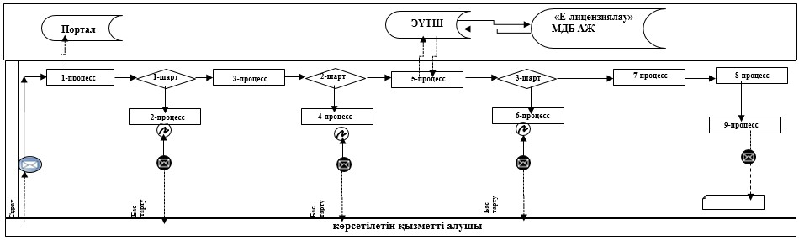

Қысқартылған сөздер:
Портал – "электрондық үкіметтің" www.egov.kz веб-порталы;
ЭҮТШ – электрондық үкіметтің төлем шлюзі;
"Е-лицензиялау" МДБ АЖ – "Е-лицензиялау" мемлекеттік деректер базасының ақпараттық жүйесі.
"Туристік операторлық қызметті
(туроператорлық қызмет) жүзеге
асыруға лицензия беру"
мемлекеттік көрсетілетін қызмет
регламентіне 2-қосымша

"Туристік операторлық қызметті (туроператорлық қызмет) жүзеге асыруға лицензия беру" мемлекеттік қызмет көрсету бизнес-процестерінің анықтамалығы

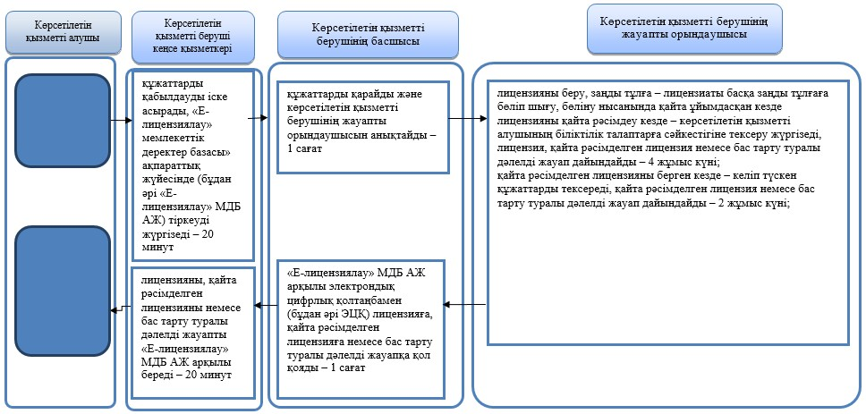

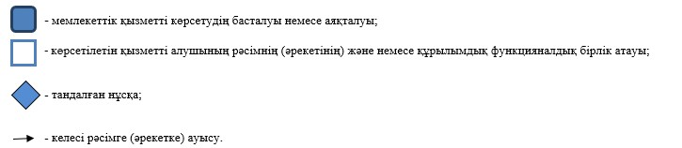

Ақмола облысы әкімдігінің
2015 жылғы 10 тамыздағы
№ А-8/384 қаулысымен
бекітілген
"Туристік ақпаратты, оның ішінде туристік әлеует, туризм объектілері мен туристік қызметті жүзеге асыратын тұлғалар туралы ақпаратты беру" мемлекеттік көрсетілетін қызмет регламенті
Ескерту. Регламент жаңа редакцияда - Ақмола облысы әкімдігінің 18.05.2018 № А-5/225 (ресми жарияланған күнінен бастап қолданысқа енгізіледі) қаулысымен.
1. Жалпы ережелер
1. "Туристік ақпаратты, оның ішінде туристік әлеует, туризм объектілері мен туристік қызметті жүзеге асыратын тұлғалар туралы ақпаратты беру" мемлекеттік көрсетілетін қызмет (бұдан әрі – мемлекеттік көрсетілетін қызмет) "Ақмола облысының туризм басқармасы" мемлекеттік мекемесімен (бұдан әрі – көрсетілетін қызметті беруші) көрсетіледі.
Өтініштерді қабылдау және мемлекеттік қызмет көрсету нәтижелерін беру:
1) көрсетілетін қызметті берушінің кеңсесі;
2) "Азаматтарға арналған үкімет" мемлекеттік корпорациясы" коммерциялық емес акционерлік қоғамы (бұдан әрі – Мемлекеттік корпорация).
2. Мемлекеттік көрсетілетін қызмет нысаны: қағаз жүзінде.
3. Мемлекеттік көрсетілетін қызмет нәтижесі - туристік ақпаратты, оның ішінде туристік әлеует, туризм объектілері және туристік қызметті жүзеге асыратын тұлғалар туралы туристік ақпаратты беру.
Мемлекеттік көрсетілетін қызметті ұсыну нысаны: қағаз жүзінде
2. Мемлекеттік қызмет көрсету процесінде көрсетілетін қызметті беруші қызметкерлерінің іс-қимылдар тәртібін сипаттау
4. Мемлекеттік көрсетілетін қызметті алу үшін көрсетілетін қызметті алушы Қазақстан Республикасы Инвестициялар және даму министрінің 2015 жылғы 28 сәуірдегі № 495 бұйрығымен (Нормативтік құқықтық актілерді мемлекеттік тіркеу тізілімінде № 11578 болып тіркелген) бекітілген "Туристік ақпаратты, оның ішінде туристік әлеует, туризм обьектілері мен туристік қызметті жүзеге асыратын тұлғалар туралы ақпаратты беру" мемлекеттік көрсетілетін қызмет стандартының (бұдан әрі – Стандарт) 9-тармағында көрсетілген құжаттарды ұсынады.
5. Мемлекеттік көрсетілетін қызмет көрсету процесінің құрамына кіретін әрбір рәсімнің (іс-қимылдың) мазмұны, оны орындаудың ұзақтығы:
1) көрсетілетін қызметті беруші кеңсесінің маманы құжаттарды қабылдауды және тіркеуді іске асырады – 20 минут;
2) көрсетілетін қызметті берушінің басшысы жауапты орындаушыны белгілейді – 1 сағат;
3) көрсетілетін қызметті берушінің жауапты орындаушы келіп түскен құжаттарды тексереді, ақпаратты дайындайды – 3 жұмыс күні;
4) көрсетілетін қызметті берушінің басшысы ақпаратқа қол қояды – 1 сағат;
5) көрсетілетін қызметті беруші кеңсесінің маманы ақпаратты береді – 20 минут.
6. Мемлекеттік көрсетілетін қызмет көрсету бойынша келесі рәсімдерді орындау үшін негіз бола алатын рәсімнің (іс-қимылдың) нәтижесі:
1) құжаттарды қабылдау және тіркеу;
2) жауапты орындаушыны анықтау;
3) ақпаратты дайындау;
4) ақпаратқа қол қою;
5) ақпаратты беру.
3. Мемлекеттік көрсетілетін қызметті көрсету процесінде көрсетілетін қызметті беруші қызметкерлерінің өзара әрекет ету тәртібін сипаттау
7. Мемлекеттік көрсетілетін қызметті көрсету процесіне қатысатын көрсетілетін қызметті берушінің құрылымдық бөлімшелерінің (қызметшілерінің) тізбесі:
1) көрсетілетін қызметті беруші кеңсенің маманы;
2) көрсетілетін қызметті берушінің басшы;
3) көрсетілетін қызметті берушінің жауапты орындаушы.
8. Әр рәсімнің (іс-қимылдың) ұзақтығын көрсете отырып, қызметшілердің арасындағы іс-қимылдар кезеңділігін сипаттау:
1) көрсетілетін қызметті беруші кеңсесінің маманы құжаттарды қабылдауды және тіркеуді іске асырады – 20 минут;
2) көрсетілетін қызметті берушінің басшысы жауапты орындаушыны белгілейді – 1 сағат;
3) көрсетілетін қызметті берушінің жауапты орындаушы келіп түскен құжаттарды тексереді, ақпаратты дайындайды – 3 жұмыс күні;
4) көрсетілетін қызметті берушінің басшысы ақпаратқа қол қояды – 1 сағат;
5) көрсетілетін қызметті беруші кеңсесінің маманы ақпаратты береді – 20 минут.
4. Мемлекеттік көрсетілетін қызмет көрсету процесінде Мемлекеттік корпорациямен және (немесе) басқа көрсетілетін қызметті берушілермен өзара әрекет ету тәртібінің сипаттамасы
9. Мемлекеттік корпорацияға өтініш білдіру тәртібінің сипаттамасы, қызметті берушінің сұрау салуын өңдеу ұзақтығы:
1-процесс – Мемлекеттік корпорация қызметкері ұсынған құжаттарды тексереді, қызмет алушының өтінішін қабылдайды және тіркейді, құжаттардың қабылданған күнін, уақытын көрсете отырып, құжаттардың қабылданғаны туралы қолхат береді.
1-шарт – көрсетілетін қызметті алушы Стандарттың 9-тармағында көзделген тізбеге сәйкес құжаттардың толық топтамасын ұсынбаған жағдайда, Мемлекеттік корпорацияның қызметкері өтінішті қабылдаудан бас тартады және Стандартына 2-қосымшаға сәйкес нысан бойынша құжаттарды қабылдаудан бас тарту туралы қолхат береді;
2-процесс – осы регламенттің 5-тармағымен көзделген көрсетілетін қызметті берушінің рәсімдері (іс-қимылдары);
3-процесс – Мемлекеттік корпорация қызметкері, тиісті құжаттарды қабылдағаны туралы берілген қолхатта көрсетілген мерзімде қызмет алушыға мемлекеттік көрсетілетін қызметінің дайын нәтижесін береді.
Мемлекеттік корпорацияға жүгінген кезде құжаттарды қабылдау күні мемлекеттік қызметті көрсету мерзіміне кірмейді.
Мемлекеттік корпорацияда рұқсат етілетін ең ұзақ күту уақыты –15 минут.
Мемлекеттік корпорацияда рұқсат етілетін ең ұзақ қызмет көрсету уақыты – 15 минут.
Мемлекеттік көрсетілетін қызметті алу үшін көрсетілетін қызметті алушы Мемлекеттік корпорацияға мемлекеттік көрсетілетін қызмет стандартының 1-қосымшаға сәйкес нысан бойынша өтінішпен жүгінеді.
10. Мемлекеттік қызмет көрсету процесінде рәсімдердің (іс-қимылдардың) ретін, көрсетілетін қызметті берушінің құрылымдық бөлімшелерінің (қызметкерлерінің) өзара іс-қимылдарының толық сипаттамасы, сондай-ақ өзге көрсетілген қызметті берушілер және (немесе) Мемлекеттік корпорациямен өзара іс-қимыл тәртібінің сипаттамасы осы регламенттің қосымшасына сәйкес мемлекеттік қызмет көрсетудің бизнес-процестерінің анықтамалығында көрсетіледі.
"Туристік ақпаратты, оның
ішінде туристік әлеует,
туризм обьектілері мен туристік
қызметті жүзеге асыратын тұлғалар
туралы ақпаратты беру"
мемлекеттік көрсетілетін қызмет
регламентіне қосымша
"Туристік ақпаратты, оның ішінде туристік әлеует, туризм обьектілері мен туристік қызметті жүзеге асыратын тұлғалар туралы ақпаратты беру" мемлекеттік көрсетілетін қызмет бизнес-процестерінің анықтамалығы

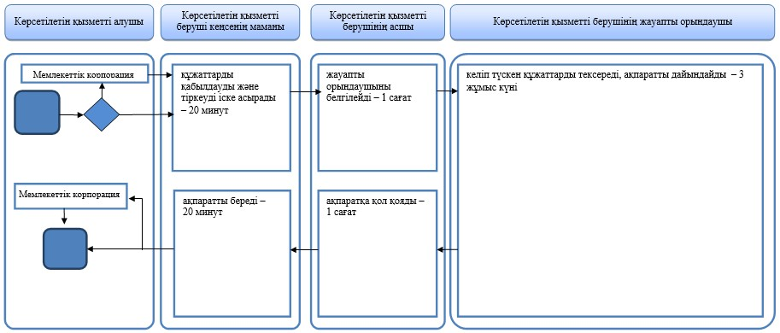

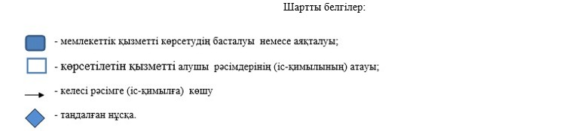

© 2012. Қазақстан Республикасы Әділет министрлігінің «Қазақстан Республикасының Заңнама және құқықтық ақпарат институты» ШЖҚ РМК

